深圳市住院医师规范化培训管理系统
网上报名流程及注意事项

一、登录深圳市住院医师规范化培训网站
- 打开浏览器，建议使用谷歌、火狐、360浏览器，输入http://szzyy.wsglw.net，按enter（回车）键，会出现如下图所示界面。
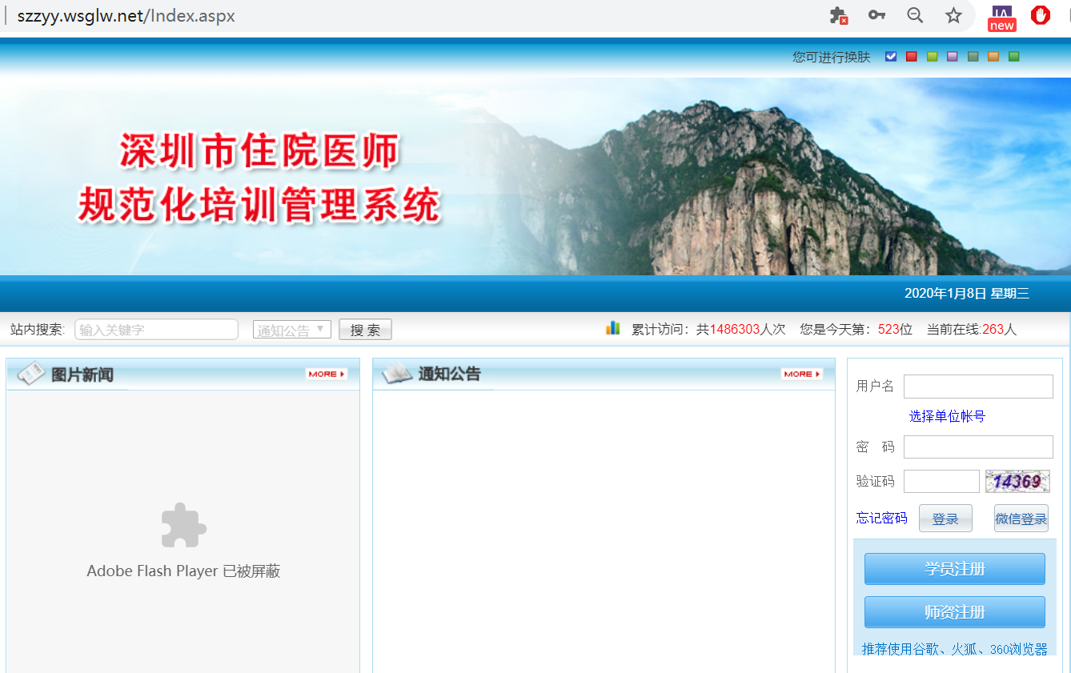

二、注册学员信息
- 在进入住培登录界面后，点击“学员注册”按钮，如下图所示。
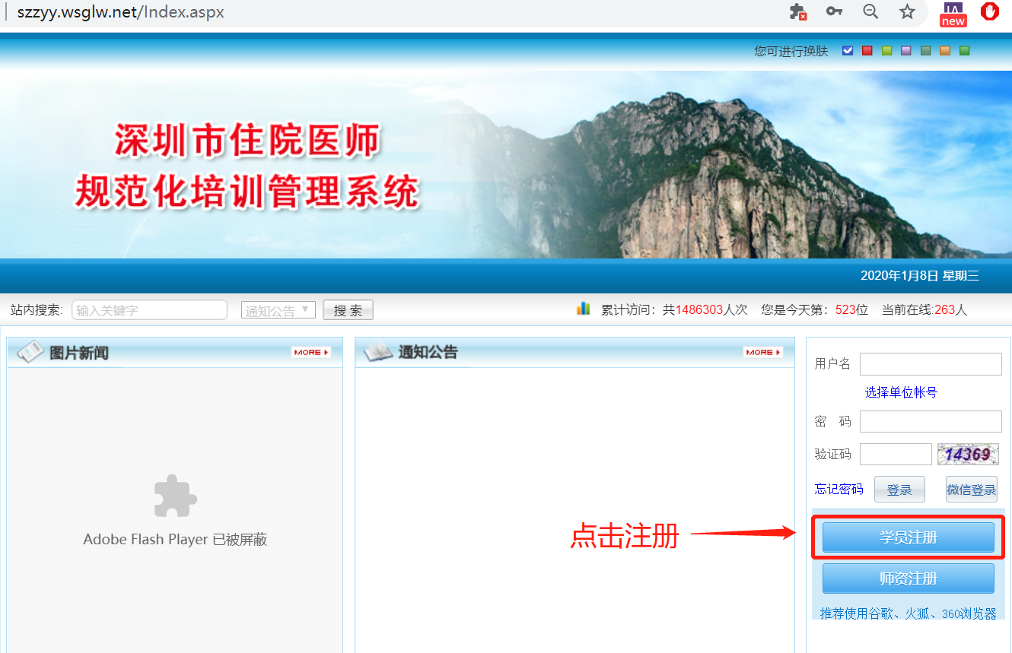
- 在单击学员注册按钮后，进入学员注册界面，输入或者选择您的姓名、证件类型、证件号，填写相应的验证码，单击“验证”按钮，进行个人信息验证，验证通过后，单击“下一步”按钮，如下图所示。
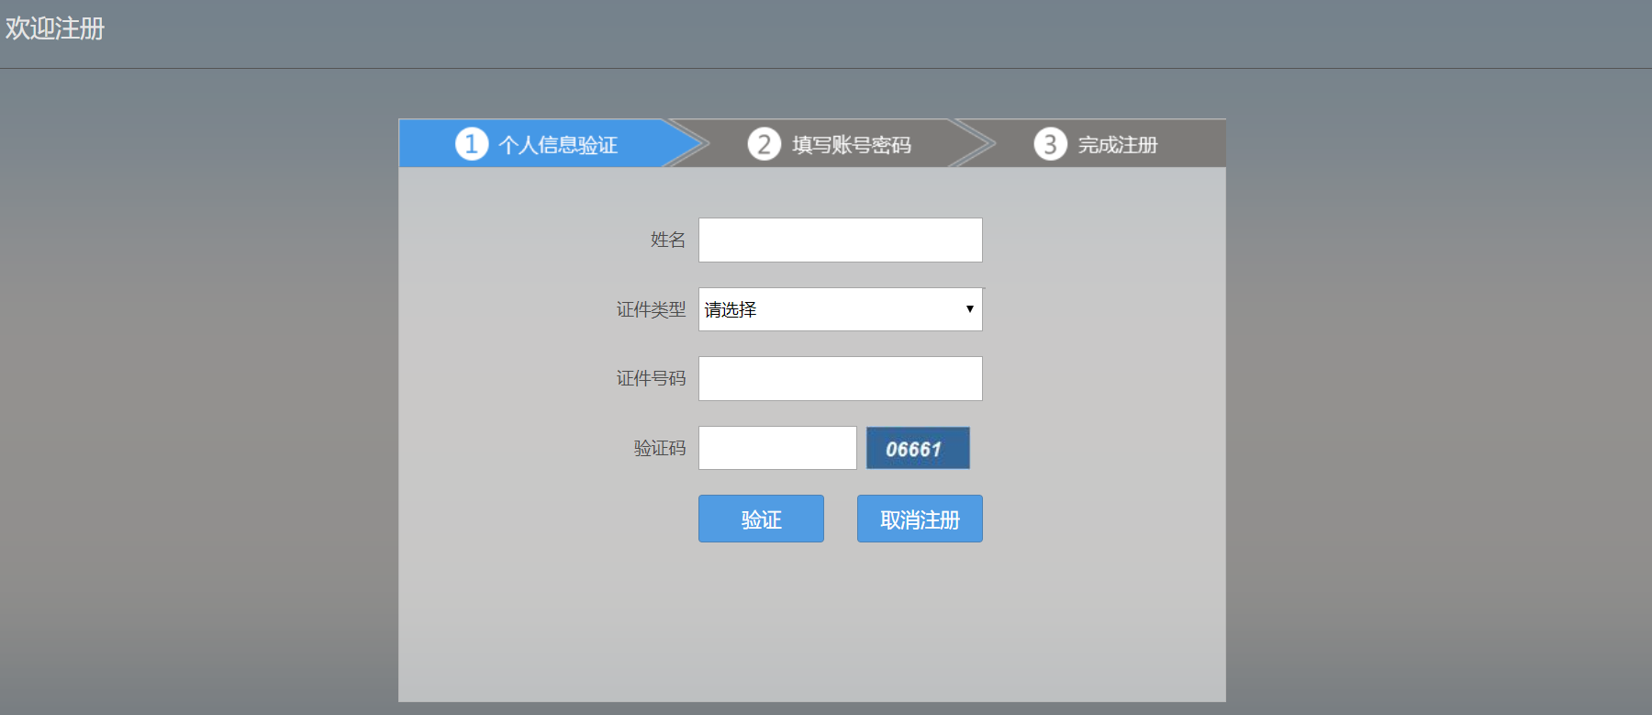
- 单击下一步按钮后，会进入填写账号密码界面中，填写您登录住院医师规范化培训管理系统的登录账号和密码，请切记登录账号和密码，然后输入您的手机号，接收到验证码并输入后，单击 “下一步”按钮，如下图所示界面。
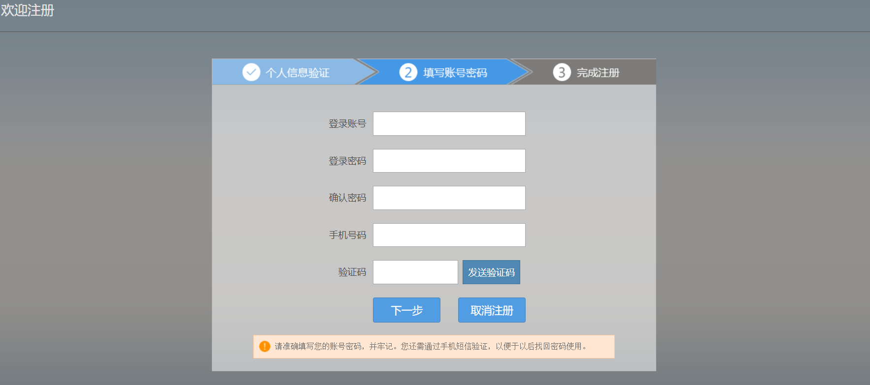
- 在单击下一步按钮后，会进入完成注册界面，出现完成注册的提示，单击“下一步”按钮后，会进入登录界面，您输入您的用户名和密码登录您的个人账号就可以了。
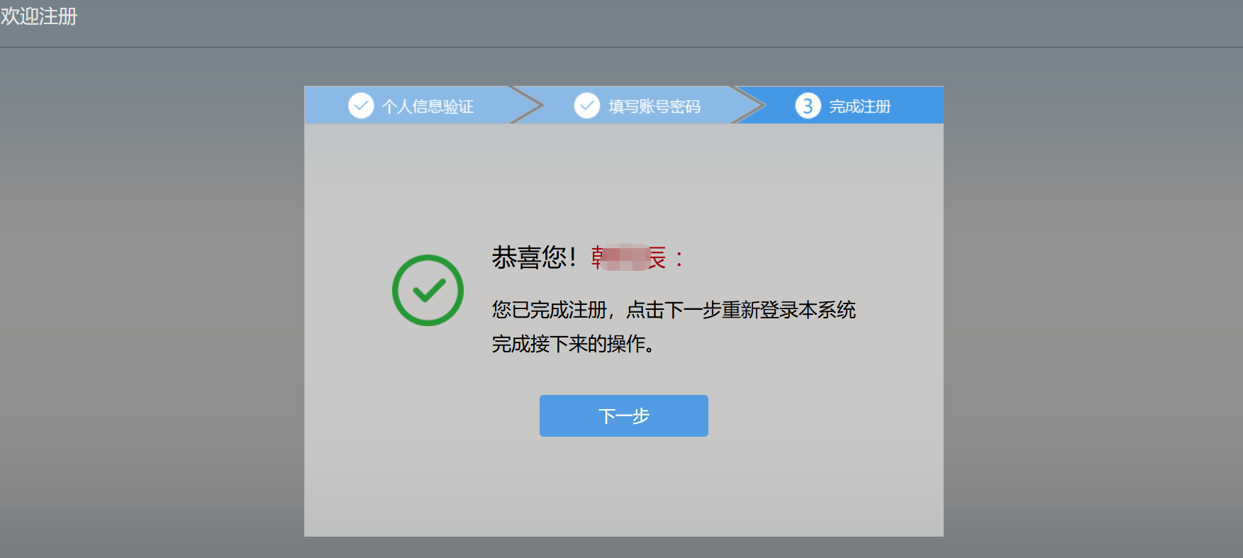

三、学员个人账号登录
- 返回到登录界面（http://szzyy.wsglw.net），如下图所示界面。在登录界面输入用户名和密码以及验证码，点击“登录”，如下图所示
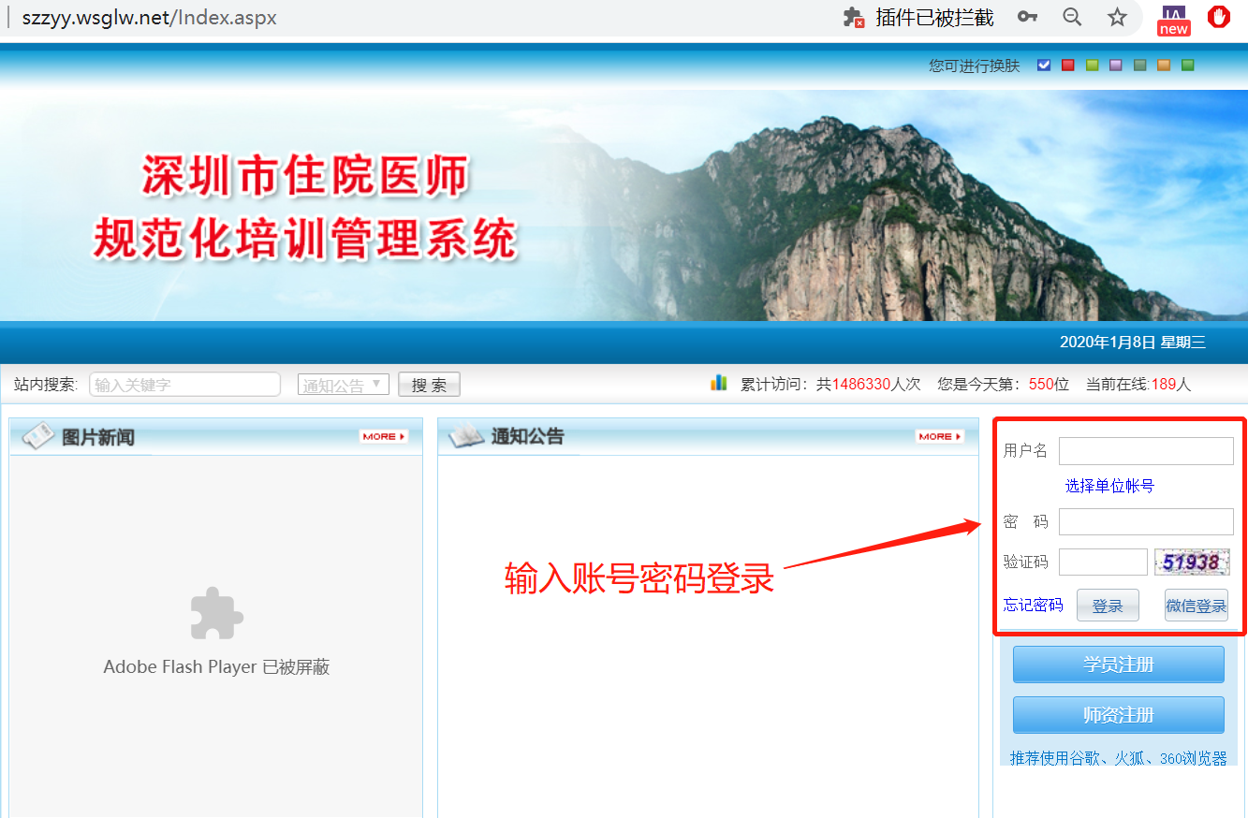

四、信息完善
- 点击登录按钮后，您将进入住院系统-招录系统，如下图所示。
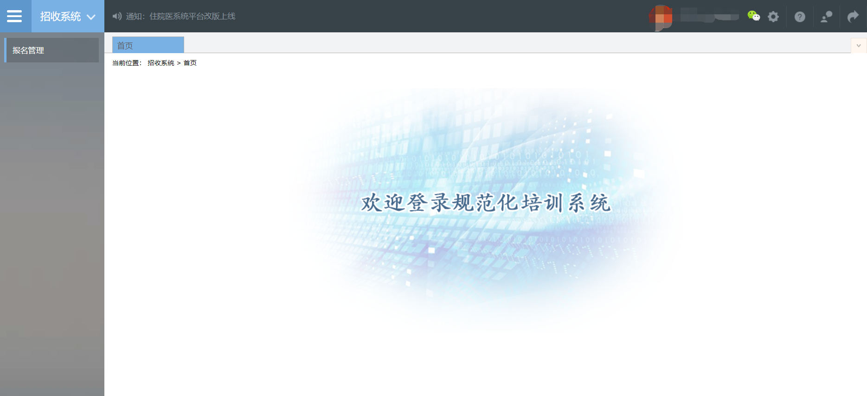
- 您进入了住院医师招录系统后，点击“报名管理”按钮，在报名管理的下拉菜单中，选择“学员信息维护”，出现如下图所示的界面。
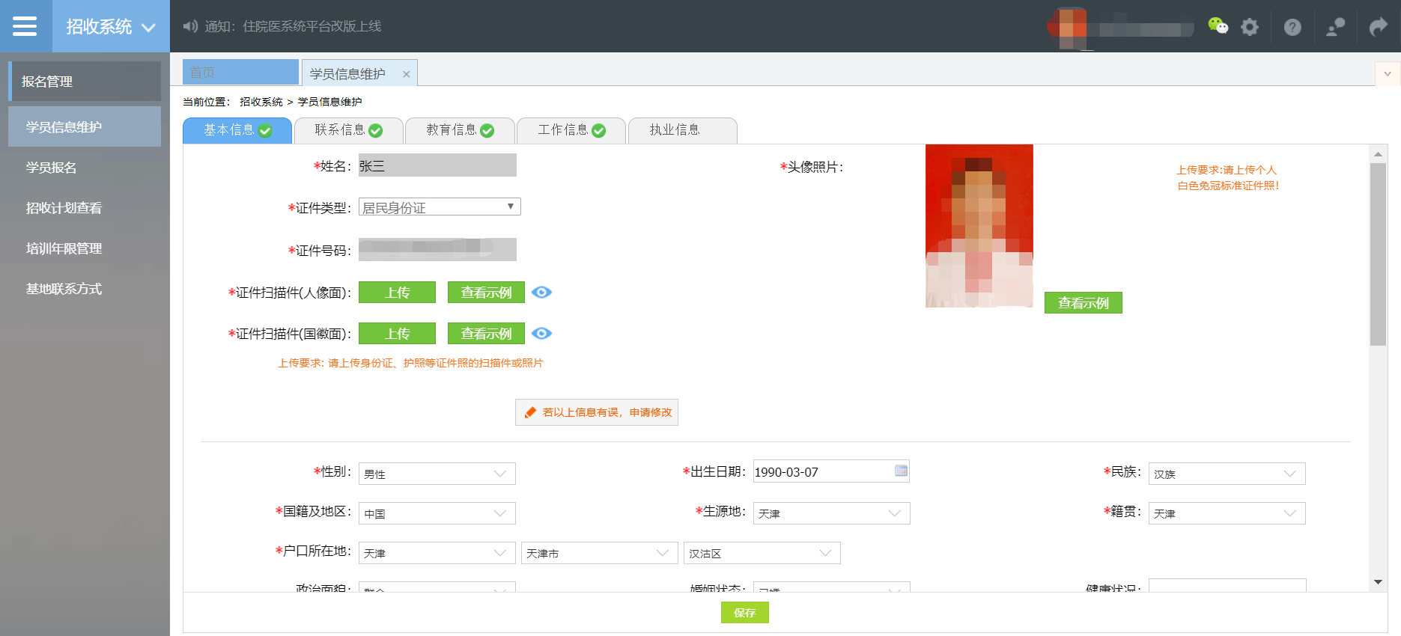
- 在学员信息维护界面里，单击 “基本信息”按钮，填写您的个人信息，确认无误后，点击 “保存”，出现如下图所示。
提示：在上传头像照片时，图片仅支持jpg/png格式，且图片小于300K，宽度不小于413px，高度不小于626px。调整宽度、高度可以用电脑自带的照片或者画图工具调整。
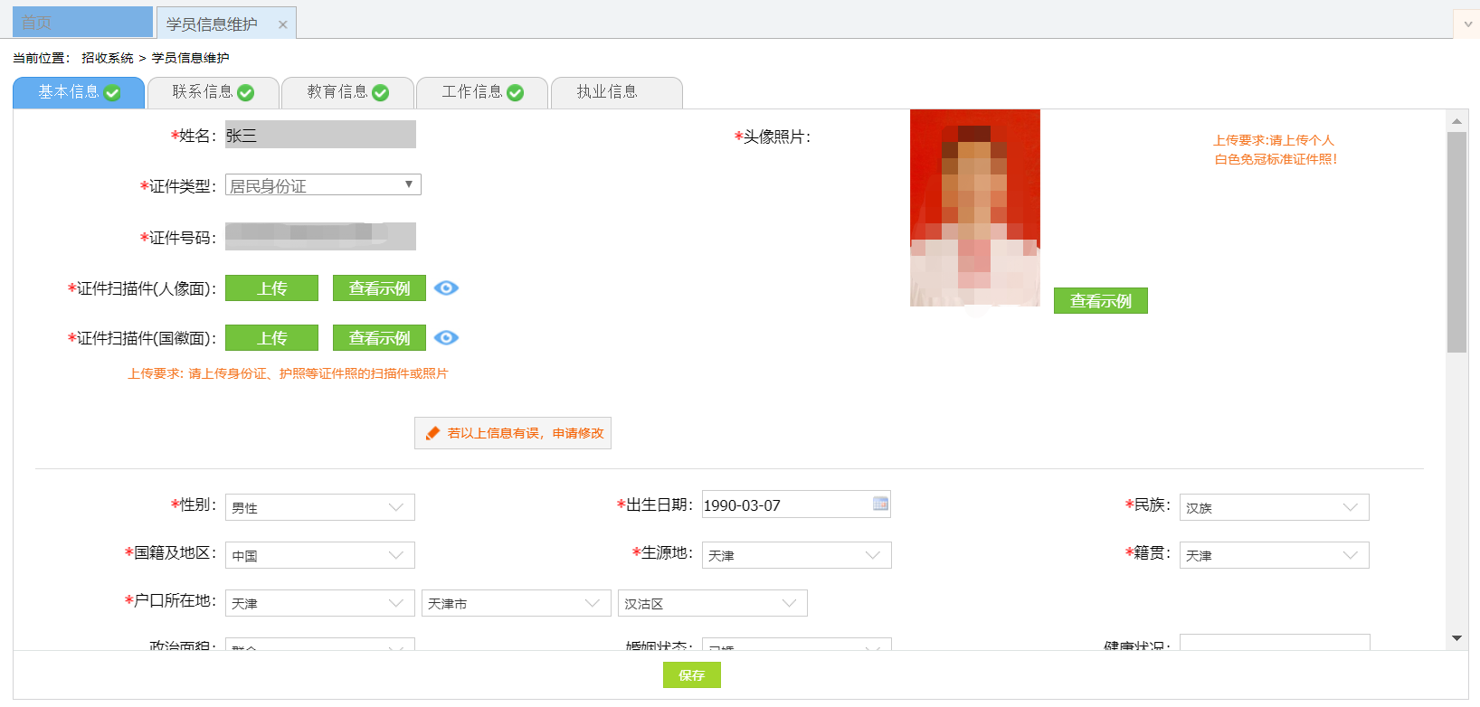
提示：当基本信息旁的箭头标志为绿色时，基本信息才算全部维护。
4. 在点击完保存按钮后，单击 “联系信息按钮”，填写您的联系方式，确认无误后，点击 “保存”，出现如下图所示界面。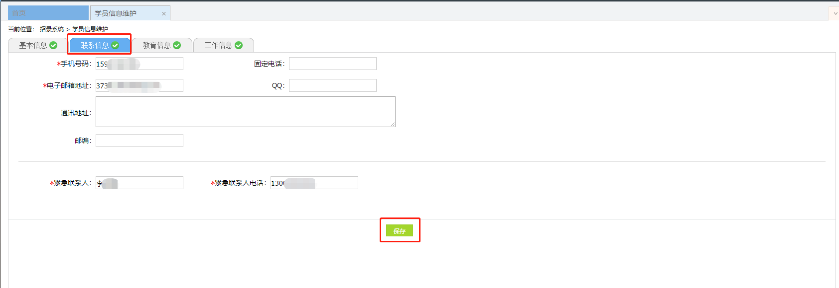
5. 在点击完保存按钮后，单击 “教育信息”按钮。
教育信息，需仔细填报第一学历，即全日制普通高校的最高学历，排除高等教育自学考试、全日制自学考试、成人高考脱产班、成人高考(函授，业余)、电大、网络教育(远程教育)等形式的在职教育。
教育经历从高中填起，大学专科、大学本科、研究生，每一次学历教育所学专业代码要认真填写，否则将影响报名，报名是按招培专业限定学历、学位、专业与学习经历中的学历、学位、专业进行比对，通过才能报名。
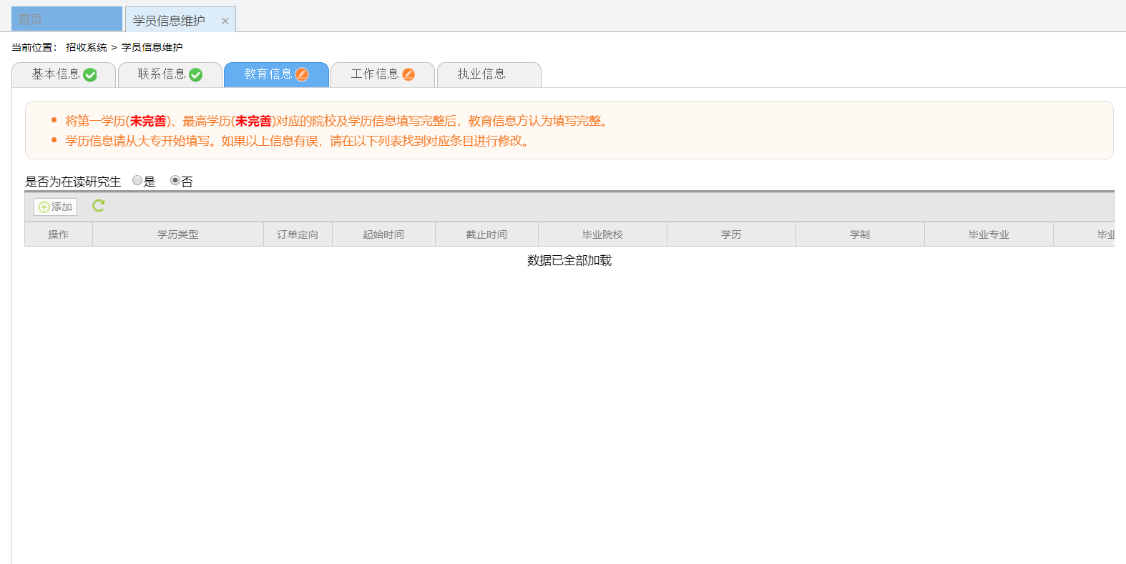
6. 在教育信息的界面里，点击“添加按钮”，入下图所示。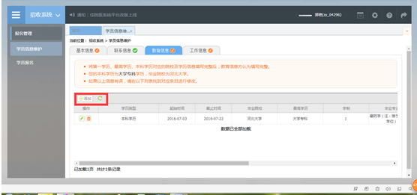
7. 单击添加按钮后，会出现如下图所示的教育信息添加表，您添加完您的教育经历，确认无误后，单击“保存”按钮。
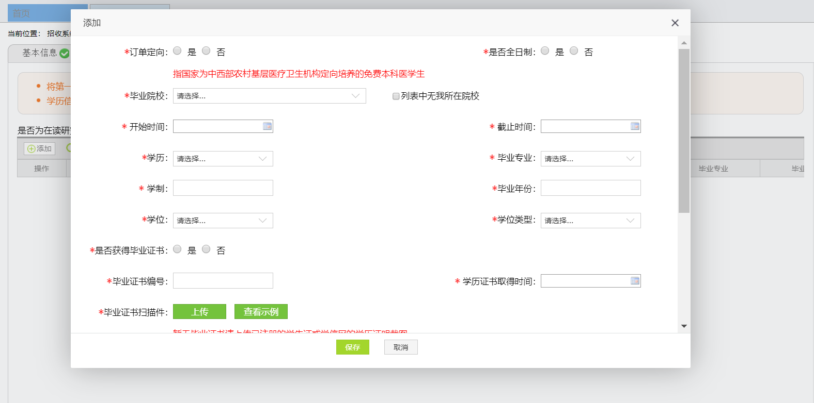
8. 工作信息：如果您选择有工作信息，单击添加按钮后，会出现如下图所示界面，添加完信息后，单击 “保存”按钮；如无工作信息，则选择“无”。如下图
提示：如果人员类型为单位人，则必须填写当前所在工作单位，否则无法进行报名。
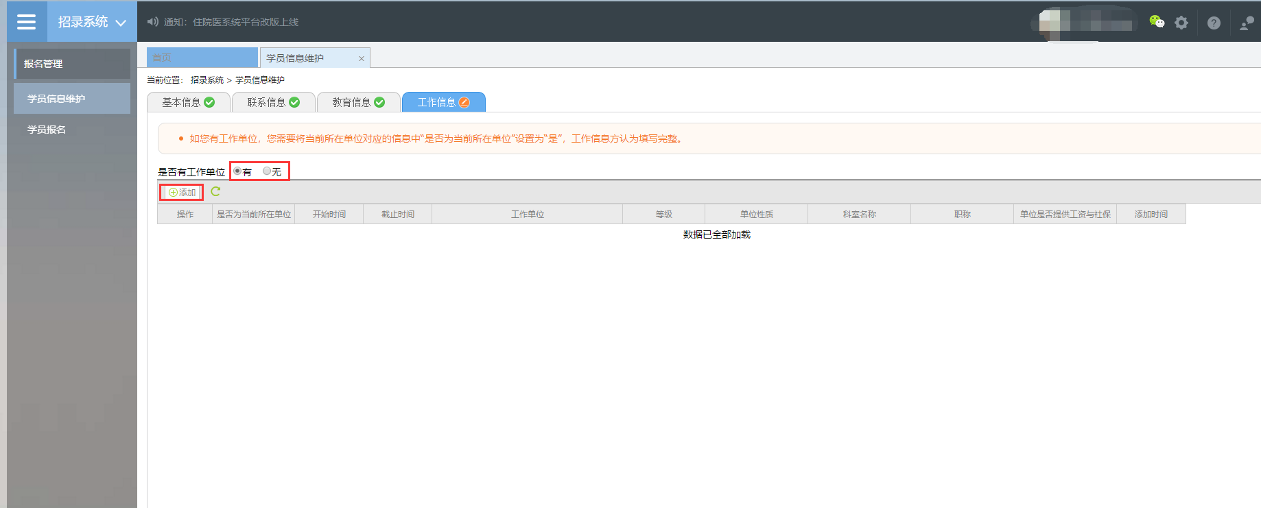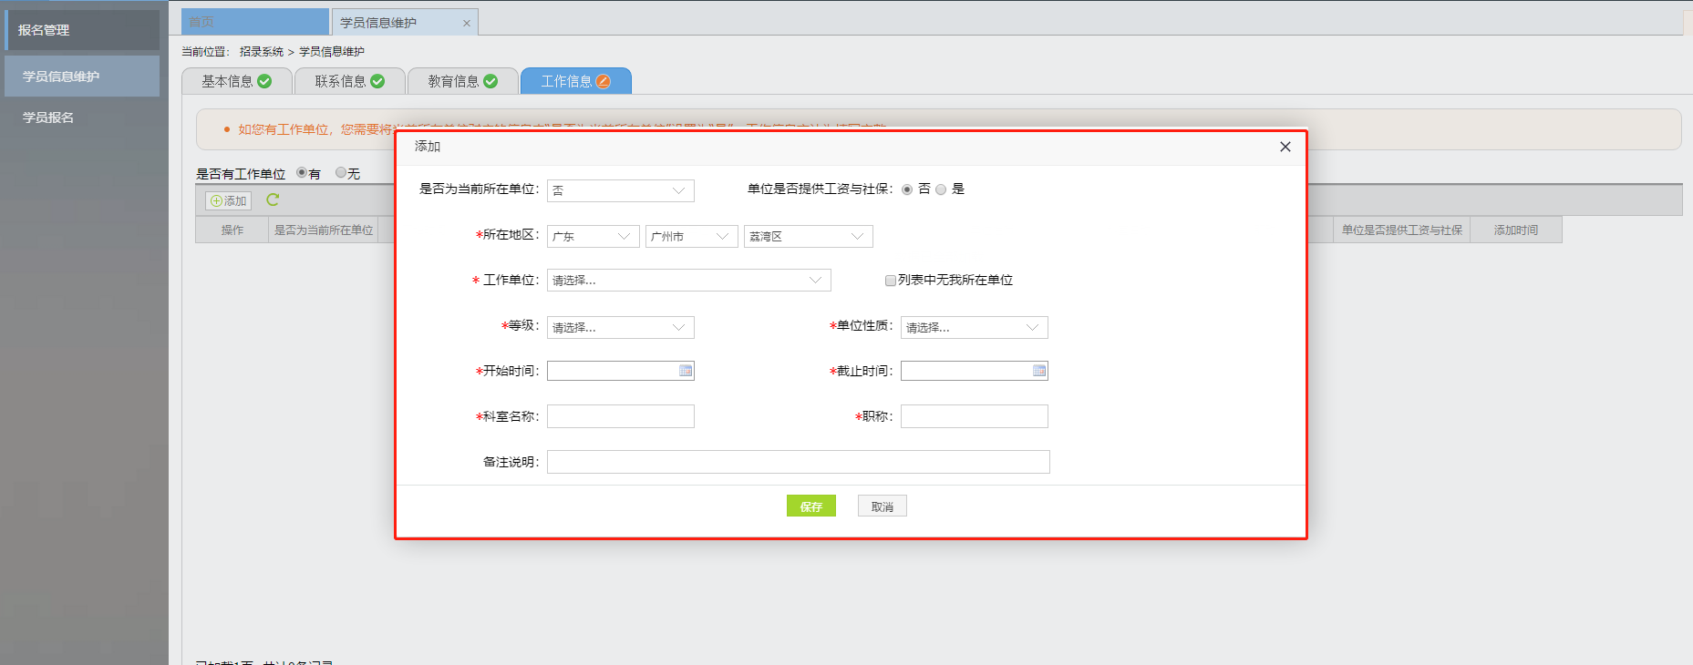

五、学员报名
- 在您确认您的个人信息已经全部完善后，即基本信息、联系信息、教育信息、工作信息右侧的箭头都为绿色时，如下图所示界面，您可以进入招收系统，在报名管理的下拉菜单里单击 “学员报名”按钮，进入报考志愿环节。
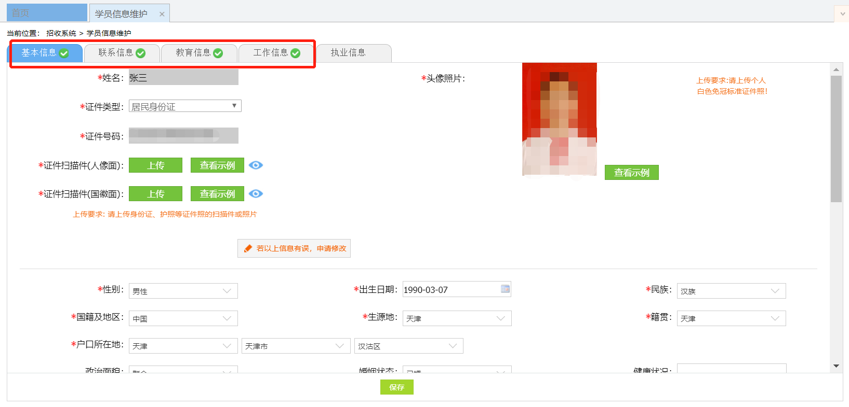
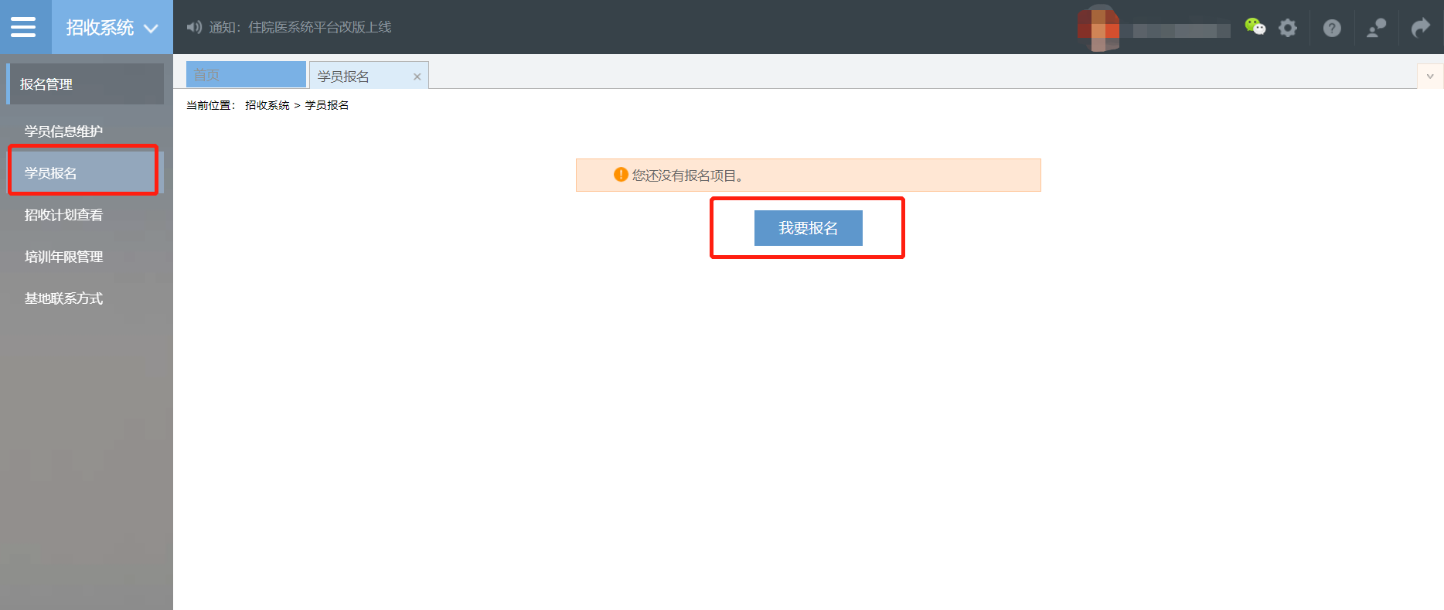
- 在点击我要报名按钮后，出现下图所示，选择报名的批次，单击 “选择”按钮。
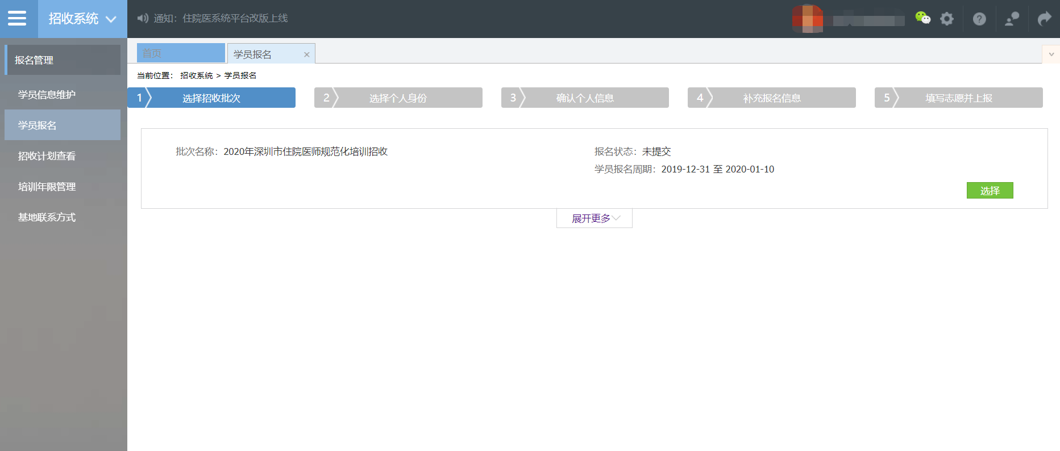
- 点击“选择”按钮后，会显示考试须知，请学员仔细阅读考试须知，并跳转链接查看通知，点击“接收”后进入下一步。
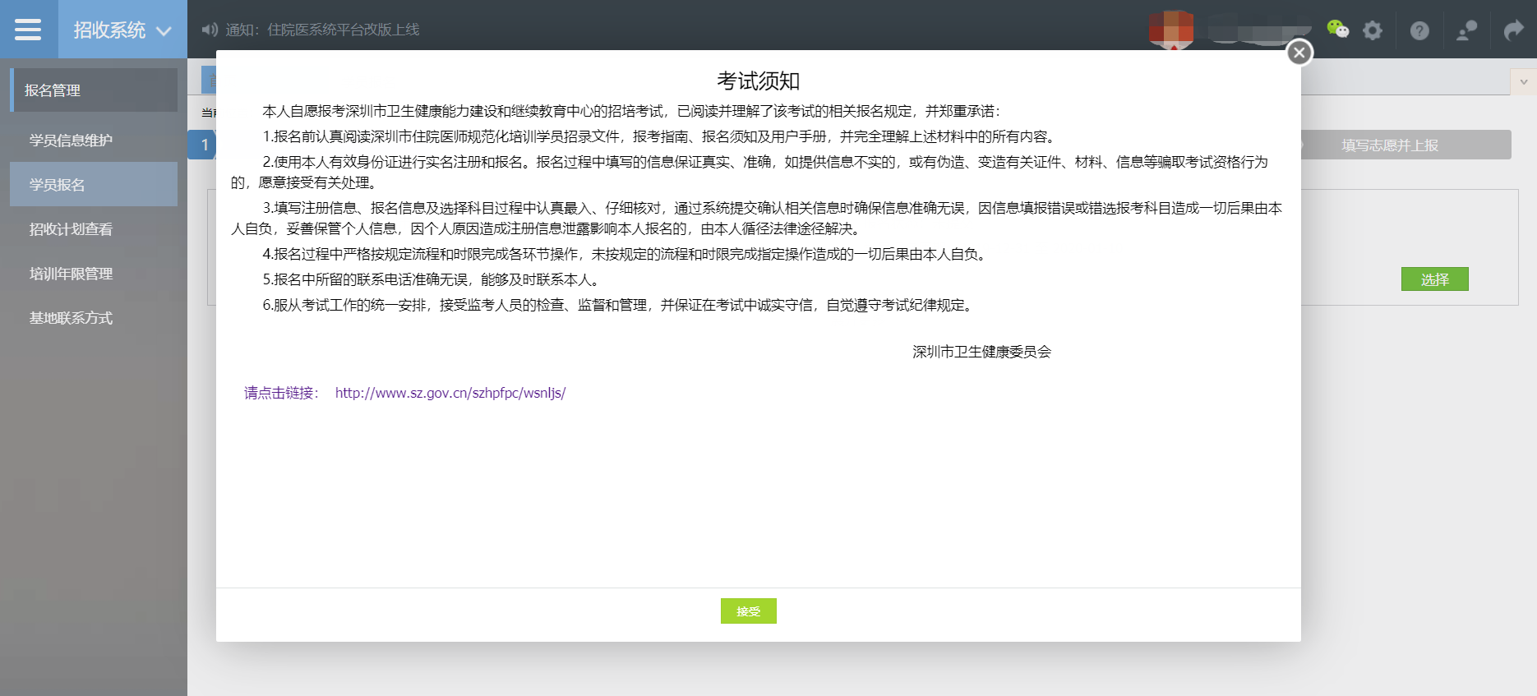
- 单击“接收”按钮后，出现下图所示，进入选择个人身份界面,选择你的个人身份，单机下一步。
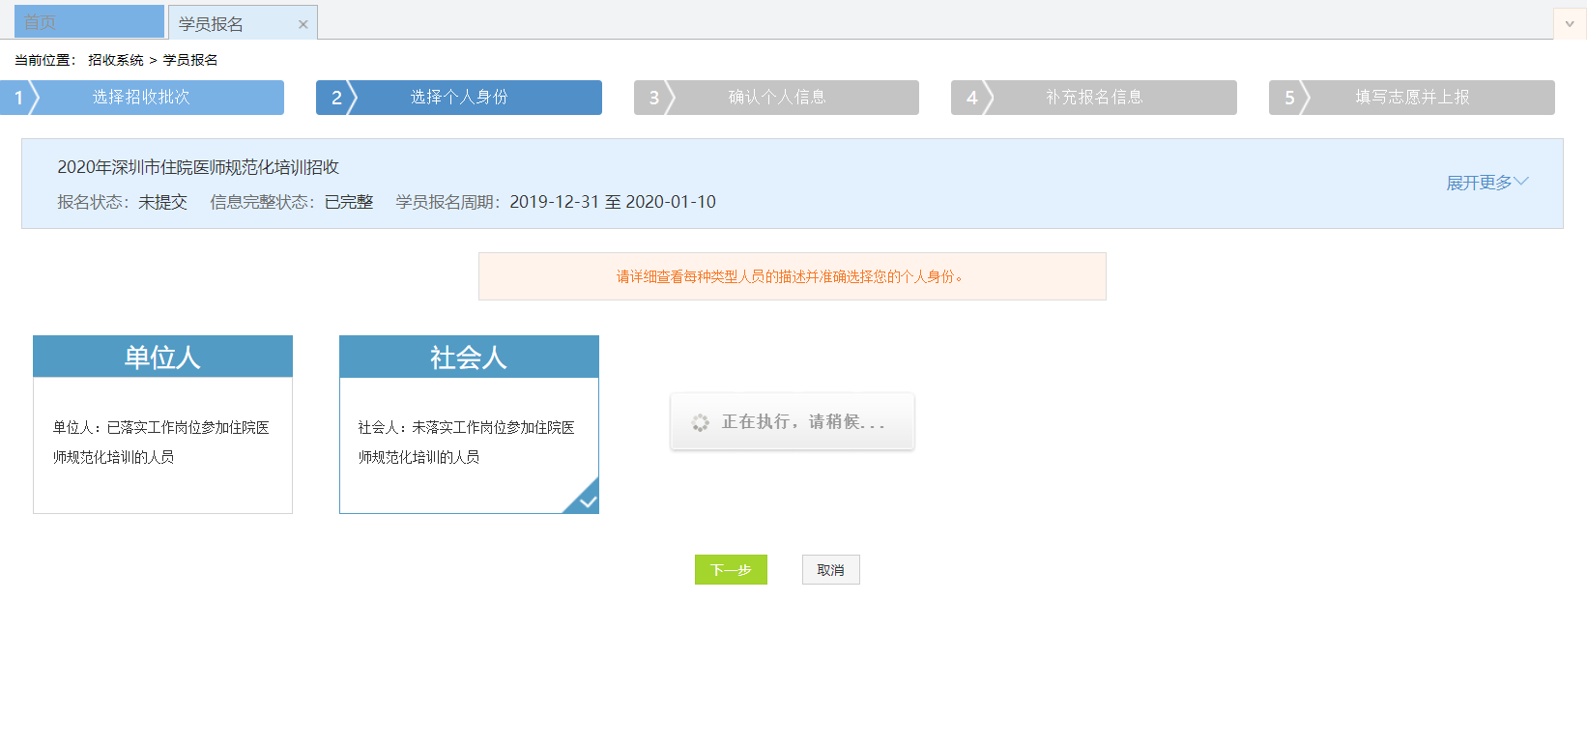
- 单击下一步按钮后，则进入确认个人信息界面，查看您输入的个人信息，如果有误差，则单击“修改”按钮。如果没有误差，则单击“下一步”按钮，如下图所示。
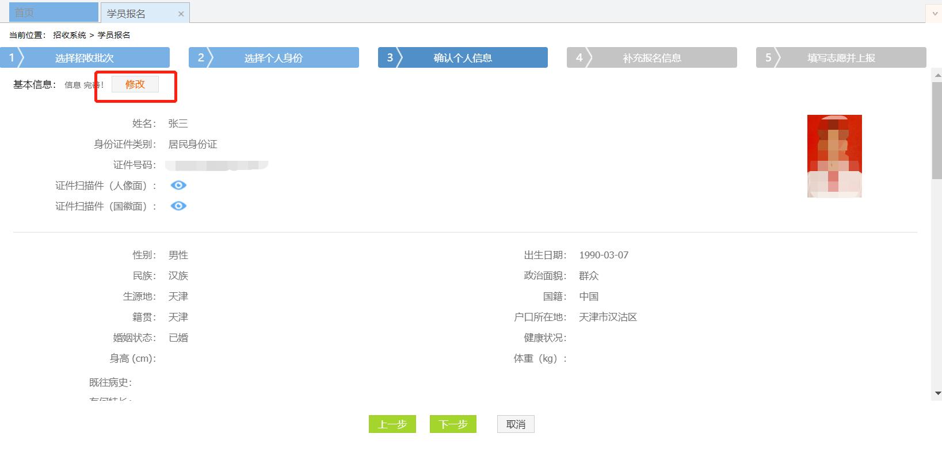
- 在点击了下一步后，在进入了补充报名信息页面。
选择需要参加的报考笔试专业以及考点。上报各类资料，红色标记的为必须上传。
上传资料后，请点击诚信考试承诺书，阅读诚信考试承诺书内容后，勾选前面方框。再点击下一步。
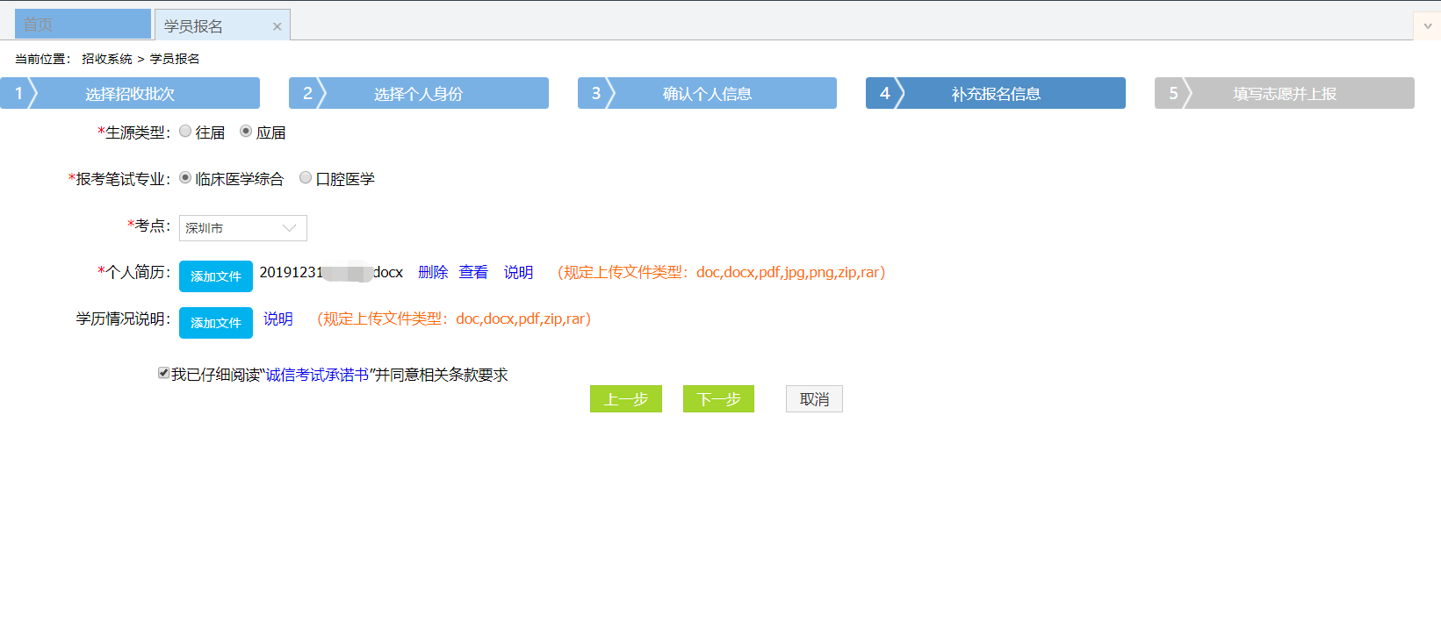
- 在点击了下一步后，在进入填写志愿并上报界面，首先，选择您要培训的专业。然后，选择报名的培训基地。最后，选择“是否接受调剂”。在确认个人添加的所有信息无误后，单击“确认并返回按钮”。
提示：如果你的学历、学位、毕业专业等要求不符合培训基地的岗位要求，将无法选择该培训基地进行报名，请返回教育信息再次确认自己的学历、学位、毕业专业，查看公告招收计划。
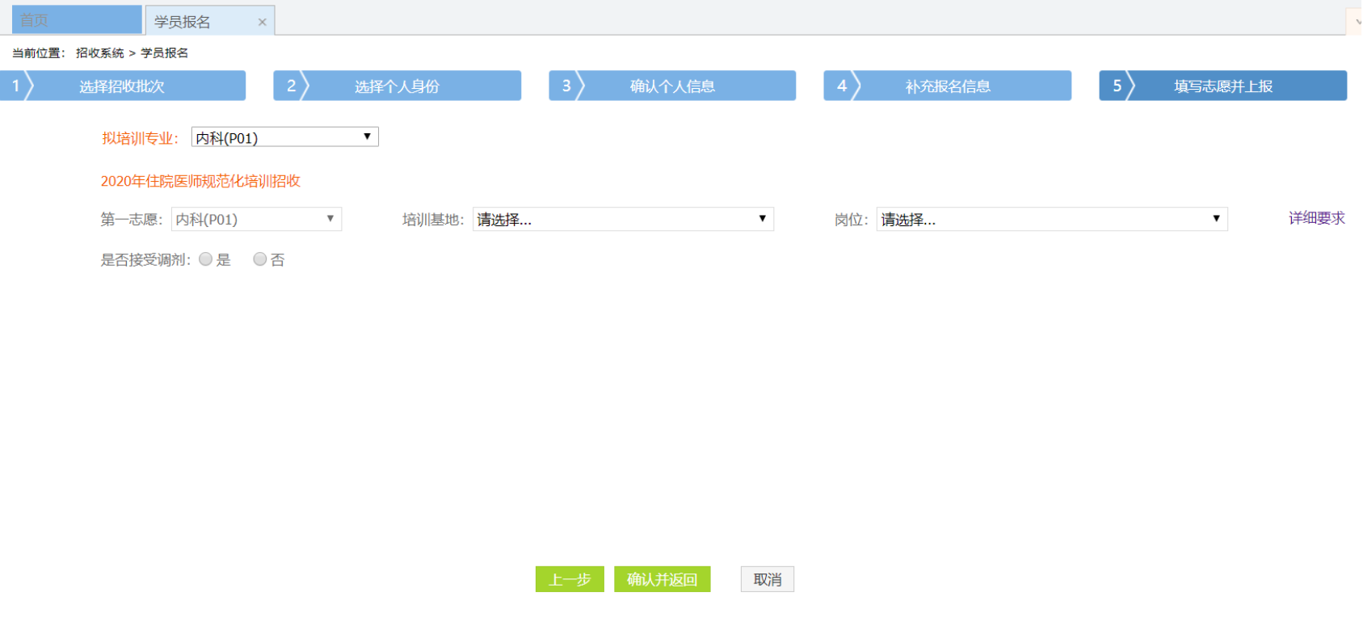
- 在点击了确认并返回后，出现如下界面，在确认添加的所有信息无误后，单击“提交”按钮后，此时便可打印报名表，以备资格审核等场景使用。
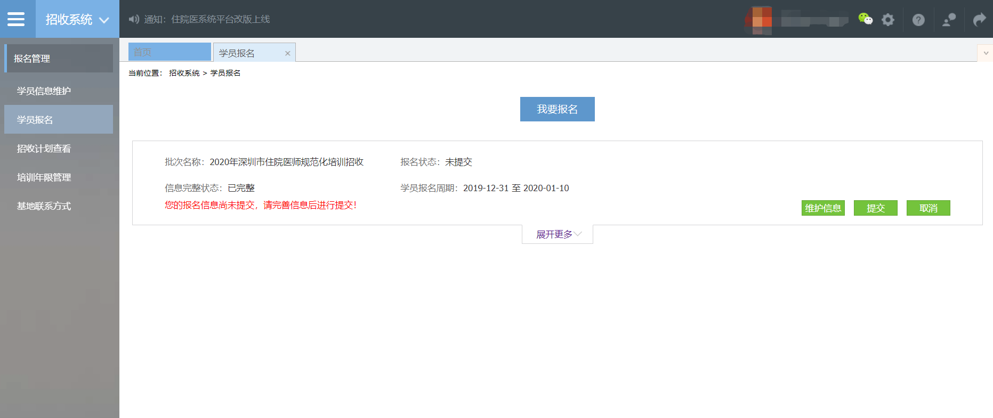
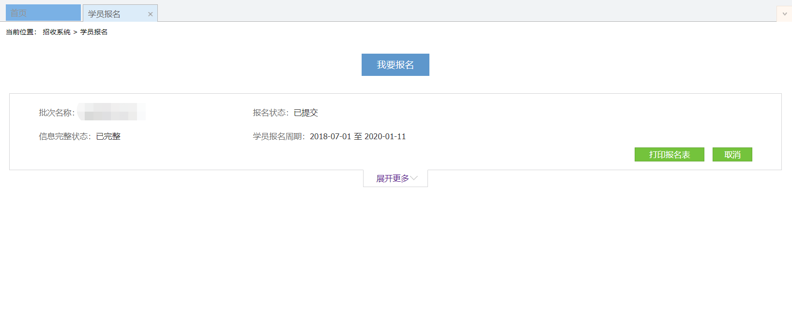
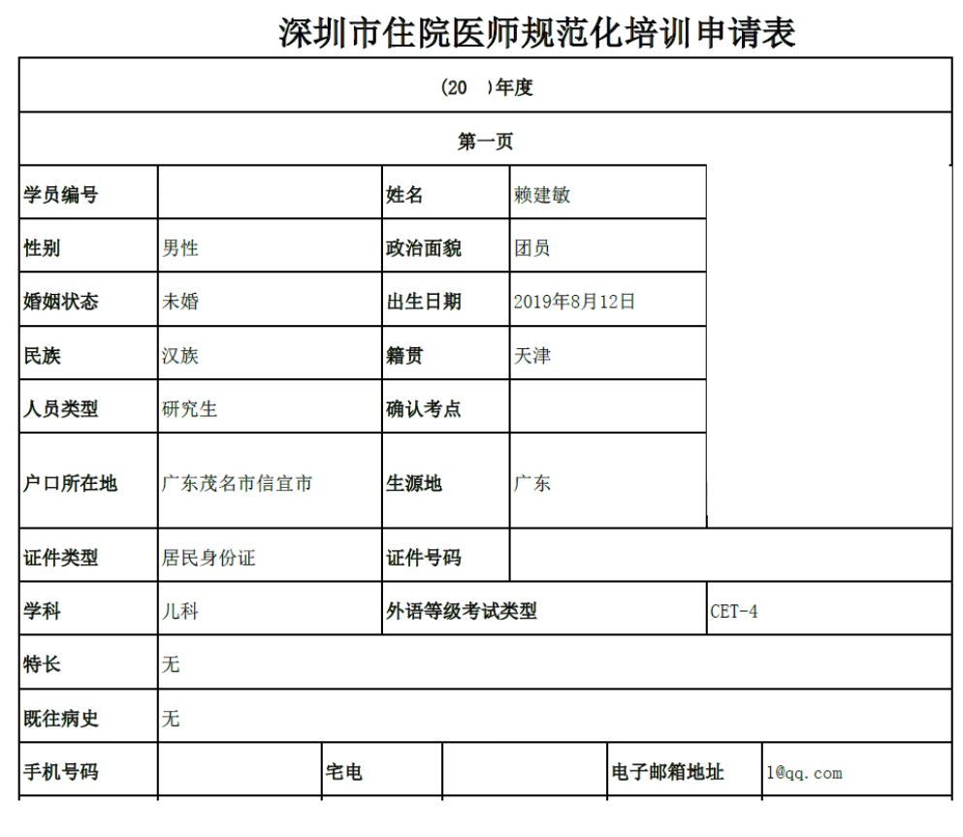
以上是深圳市住院医师规范化培训管理系统招收报名流程。

